Abp项目关闭Swagger
步骤：
- 在appsettings.json里增加配置项“是否启用swagger”（加这个是为了方便本地开发和发布正式系统）
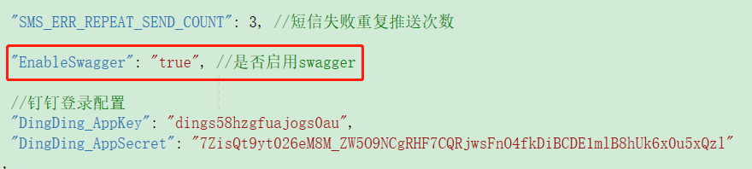

- Startup.cs文件里swagger相关代码修改
Startup(IWebHostEnvironment env)方法里读取“是否启用swagger”配置：
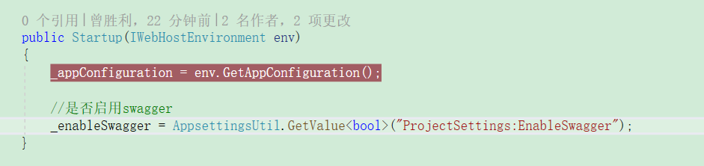

文件里搜索关键词“swagger”，把所有相关代码都加上“是否启用swagger”判断即可，如：
ConfigureServices(IApplicationBuilder app, ILoggerFactory loggerFactory)方法里的：
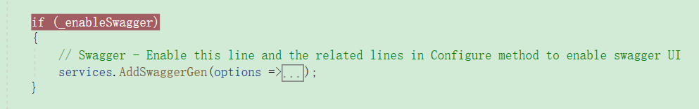
Configure(IApplicationBuilder app, ILoggerFactory loggerFactory)方法里的：
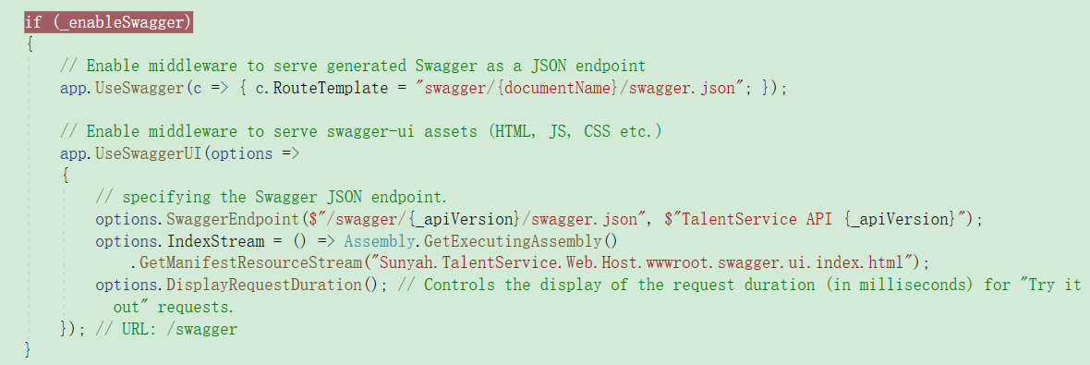

- 服务器上删掉swagger页面文件，以下整个目录删除即可
